INTERACTIVIDAD
Image ID:ING_38192_18092

Instrucciones: favor realizar interactividad desde cero. La idea es que en el home aparezcan dos lados, tal como se muestra en la imagen de referencia con un texto específico. Luego, al darle clic en alguno de los dos lados debe aparecer un gráfico (los cuales se debe rehacer) y en cada una de las secciones del gráfico se pueda dar clic como un botón, tal como se muestra en la referencia. Lo mismo sucede con el otro lado.
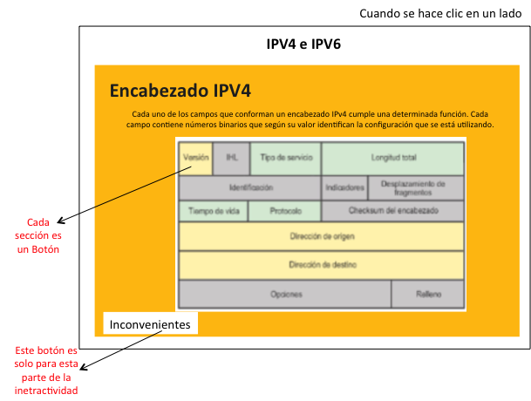
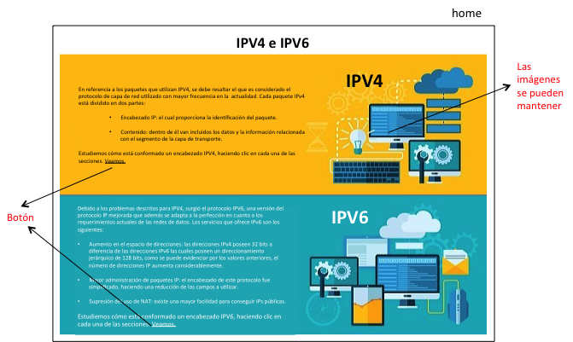

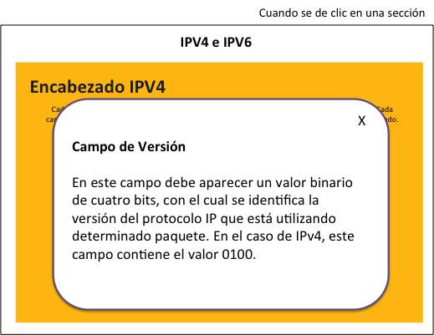

IPV4 e IPV6
IPV4

En referencia a los paquetes que utilizan IPV4, se debe resaltar el que es considerado el protocolo de capa de red utilizado con mayor frecuencia en la actualidad. Cada paquete IPv4 está dividido en dos partes:

- Encabezado IP: el cual proporciona la identificación del paquete.

- Contenido: dentro de él van incluidos los datos y la información relacionada con el segmento de la capa de transporte.

Estudiemos cómo está conformado un encabezado IPV4, haciendo clic en cada una de las secciones. Veamos.

Encabezado IPv4

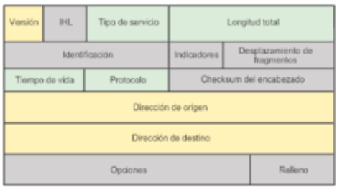
Nota. Adaptado de Configuración IP, de AC, D (2015) Recuperado de: http://soporteymantenimiento35446.blogspot.com.co/2015/02/configuracion-ip.html

Cada uno de los campos que conforman un encabezado IPv4 cumple una determinada función. Cada campo contiene números binarios que según su valor identifican la configuración que se está utilizando. Haz clic en cada sección y estudia su función.

- Campo de Versión
En este campo debe aparecer un valor binario de cuatro bits, con el cual se identifica la versión del protocolo IP que está utilizando determinado paquete. En el caso de IPv4, este campo contiene el valor 0100.

- Tipo de servicio
Es un campo de ocho bits, el cual es utilizado para establecer el nivel de importancia que tiene cada paquete. Los primeros seis bits clasifican el valor del Punto de código de servicios diferenciados (DSCP), el cual es controlado por un módulo de calidad de servicio (QoS). Por último, los dos bits restantes, se encargan de identificar el valor de la Notificación explícita de congestión (ECN), la cual tiene como misión evitar que los paquetes sean descartados producto de una congestión en la red.

- Campo de Tiempo de vida (TTL)
Todo paquete IP tiene una vida útil con la cual circula por la red. Este campo TTL especifica cuántos saltos puede dar un paquete antes de ser descartado. Se configura con un valor binario de 8 bits, el cual está relacionado con un tiempo medido en segundos o con el conteo de saltos que da el paquete IP. El valor inicial de tiempo de vida (TTL) es establecido por el host emisor y va disminuyendo a medida que se produce un salto. Una vez que el TTL llega a cero, el paquete es descartado por el enrutador.

Recordemos que un salto se produce cuando un paquete IP se procesa en un enrutador.

- Protocolo
Es un valor binario con una longitud de 8 bits que señala la clase de contenidos que transporta el paquete en su interior, permitiendo a la capa de red enviar los datos hacia el protocolo de la siguiente capa.

- Dirección IP del host origen
Tiene un valor binario de 32 bits en el cual figura la dirección IP del host de origen.

- Dirección IP de host destino
Posee un valor binario de 32 bits, a partir del cual se ve reflejada la dirección IP del host de destino.

- IHL
Tiene una longitud de 4 bits, en el cual se determinan la cantidad de palabras que se registran dentro de los 32 bits del encabezado.

- Longitud total
También es conocido como “Longitud del paquete”, dentro de este espacio de 16 bits se establece el tamaño del paquete o fragmento, donde están contenidos los datos y el encabezado.

- Checksum del encabezado
Es un campo con longitud de 16 bits en el cual se realiza un proceso de verificación de errores. El valor del checksum se calcula para el encabezado IP y se realiza una comparación con el valor que hay dentro del campo checksum, si estos valores no coinciden, se descarta el paquete ya que su contenido presenta errores.

- Identificación
A partir de este campo de 16 bits se puede reconocer de manera exclusiva los fragmentos de un paquete IP.

- Indicadores
Dentro de este campo de 3 bits se puede determinar cómo se ha llevado a cabo la fragmentación de un paquete, de esta forma resulta más fácil reconstruir el paquete IP cuando los fragmentos han llegado al destino.

- Identificación
Este campo posee 13 bits en los cuales se puede reconocer el orden de los fragmentos de un paquete IP. Funciona junto con el campo Indicadores.

Inconvenientes

Aunque el protocolo IPV4 aún es ampliamente utilizado, se ha visto sometido a algunos inconvenientes, y nuevos desafíos generados por nuevos requerimientos en la red, varios de ellos se citan a continuación:

- El primer inconveniente ha sido el agotamiento al cual han sido expuestas las direcciones IP, pues existen millones de ellas cada día, debido a los dispositivos que llegan a conectarse a la red, y por ende, nuevas conexiones deben ser creadas.

- Los enrutadores utilizan unas tablas de enrutamiento para encontrar la ruta más adecuada para un paquete IP, en consecuencia, si más dispositivos son conectados a la red, la cantidad de rutas y el consumo de recursos de hardware aumentan.
- El uso de la tecnología NAT en redes IPV4, permite que una misma dirección IP pública pueda ser utilizada por varios dispositivos, ocultando la dirección IP de los hosts de la red. Estas condiciones no son del todo apropiadas para las tecnologías debido a que en algunos casos se requiere una conectividad de un extremo a otro sin restricciones.

IPV6

Debido a los problemas descritos para IPV4, surgió el protocolo IPV6, una versión del protocolo IP mejorada que además se adapta a la perfección en cuanto a los requerimientos actuales de las redes de datos. Los servicios que ofrece IPv6 son los siguientes:

- Aumento en el espacio de direcciones: las direcciones IPv4 poseen 32 bits a diferencia de las direcciones IPv6 las cuales poseen un direccionamiento jerárquico de 128 bits, como se puede evidenciar por los valores anteriores, el número de direcciones IP aumenta considerablemente.

- Mejor administración de paquetes IP: el encabezado de este protocolo fue simplificado, haciendo una reducción de los campos a utilizar.

- Supresión del uso de NAT: existe una mayor facilidad para conseguir IPs públicas.

Estudiemos cómo está conformado un encabezado IPV6, haciendo clic en cada una de las secciones. Veamos.

Encabezado IPv6
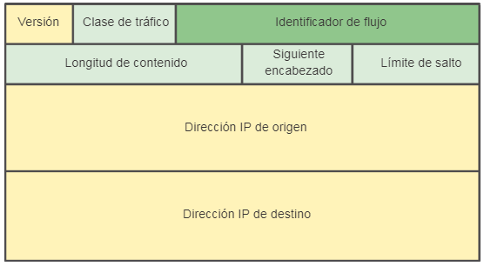

Nota. Adaptado de Configuración IP, de AC, D (2015) Recuperado de: http://soporteymantenimiento35446.blogspot.com.co/2015/02/configuracion-ip.html

Cabe destacar que en IPv6 ya no se hace una verificación de errores mediante checksum. Además, los encabezados son más eficientes que los de IPv4, lo cual redunda en un mejor desempeño en el proceso de enrutamiento. Haz clic en cada sección y estudia su función.

- Campo de Versión
Al igual que en IPv4 este campo consta de un valor binario de cuatro bits, con el cual se logra hacer una identificación de la versión del protocolo IP. Si se utiliza IPv6, este campo contiene el valor 0110.

- Campo clase de tráfico
Es un campo de 8 bits con funcionalidades similares a las del campo tipo de servicio en IPv4.

- Campo de identificador de flujo
Este campo puede ser utilizado para avisar a los dispositivos intermedios que deben seguir manteniendo una misma ruta para los paquetes IP enviados.

- Campo de longitud de contenido
Este campo cuenta con 16 bits, donde se describe el tamaño del paquete.

- Campo de siguiente encabezado
Es similar al campo de Protocolo en IPv4, es decir, especifica el tipo de contenido de datos del paquete. Posee 8 bits.

- Campo de límite de saltos
En el momento en que un enrutador procesa un paquete IP, el valor en este campo disminuye. Cuando el valor alcanza el valor de cero, se descarta el paquete, por tanto, tiene correspondencia con la vida útil del paquete.

- Direcciones de origen y de destino
Son campos de 128 bits con las correspondientes identificaciones de los hosts emisor y receptor.

